Lycée Professionnel Jules Verne

GRANDVILLIERS

BAC PRO ELEEC

SESSION 2013


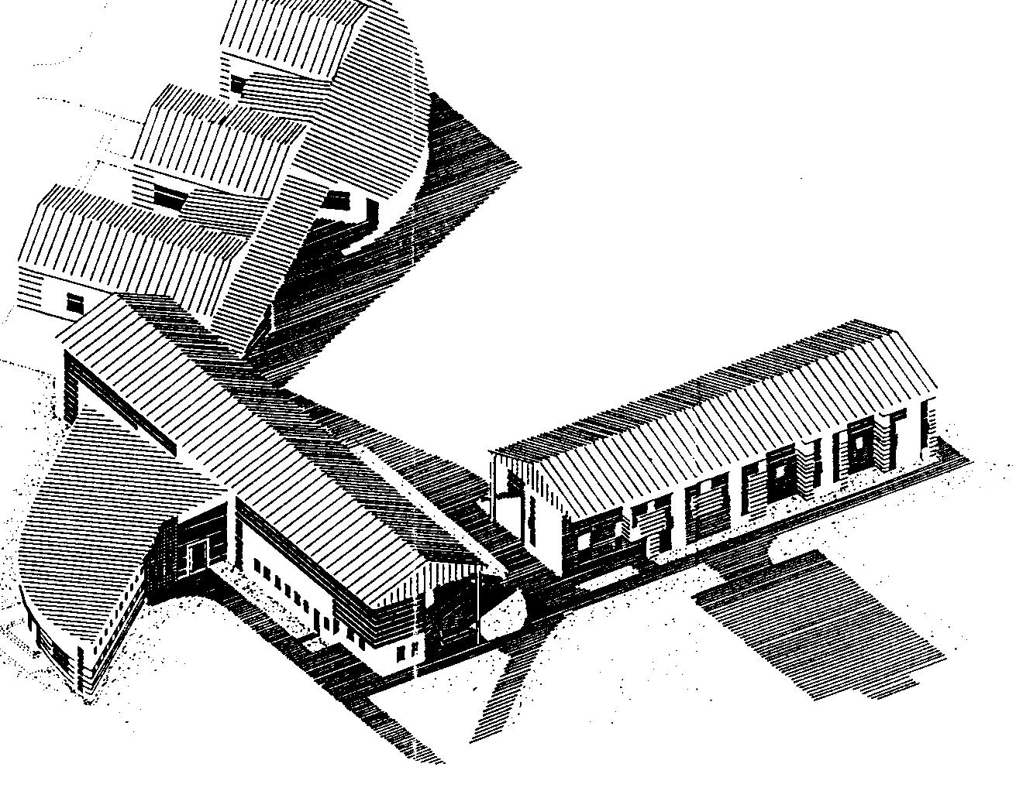

Documents à remettre au candidat au moment de la prise de connaissance du système.
Cadre réglementaire :

Dans le cadre de la mise en service ou le dépannage d’un équipement, les locaux, les installations, le matériel, le rôle et le comportement de chacun doit être conforme aux règles de sécurité en vigueur.
Celles-ci sont définies dans le décret du 14 novembre 1988 (relatif à la protection des travailleurs dans les établissements qui mettent en œuvre des courants électriques) et plus particulièrement dans les articles 23 à 25 et 46 à 51 qu’il convient de connaître.

Il est, en particulier, important de rappeler les consignes concernant les

 Travaux au voisinage de pièces nues sous tension.

Un travail est dit effectué au voisinage de pièces nues sous tension lorsque l’intervenant ou les objets qu’il manipule se trouvent à une distance inférieure à 0,30 m, à partir des pièces nues sous tension, mais sans qu’il y ait contact intentionnel avec ces pièces nues.

Par exemple :

La mise en place ou le retrait d’écrans isolants protecteurs.
L’usage d’un dispositif de réarmement.
Dans ce cas, il convient d’appliquer les consignes suivantes :

Que la nature du travail à effectuer au voisinage des parties nues sous tension soit d’ordre électrique ou non, on se doit d’utiliser les équipements et matériels pour certains mis à disposition :

Equipements de protection individuelle (EPI) :

- Vêtement de travail sec et manches baissées ;
- Chaussures de sécurité à semelles isolantes ;
- Ecran facial anti-UV (lorsqu’il y a risque de projection par suite d’arc) ;
- Paire de gants isolants avec étui ;
- Casque isolant et anti choc.

Equipements individuels de sécurité (EIS) :
- Outils isolants en bon état ;

Si nécessaire :
- Tapis isolant ;
- Cadenas ;
- Macaron de consignation ;
- Vérificateur d’absence de tension (VAT).

Equipements collectifs de sécurité (ECS) :

Si nécessaire :
- Ecran ou nappe de protection ;
- Banderole de balisage de zone ;
- Pancarte d’avertissement des travaux.

Procédure de l’intervention de dépannage

- Etape 1 : Recherche et localisation des défauts.

Cette étape peut nécessiter la présence de tension et, éventuellement, de celle des autres sources d’énergie s’il en existe.
En BT et TBT, elle comprend les diverses opérations de mesurage des grandeurs électriques ne nécessitant pas l’ouverture de circuits.
En BTA et TBT seulement, mise en place (ou retrait) de pont électrique en deux bornes de même polarité d’un circuit dans lequel ne passent pas plus de 50 A.
Cette opération ne devra s’effectuer qu’à l’aide de cordons spéciaux comportant en série un fusible de type gG ayant un pouvoir de coupure de 50 kA. L’intensité nominale de ce fusible doit être adaptée au courant du circuit.

- Etape 2 : Elimination du ou des défauts, réparation ou remplacement de l’élément défectueux.

Cette étape ne nécessite pas la présence de tension et doit être effectuée suivant les modalités des travaux hors tension.
Si l’appareil de séparation reste visible en permanence, et que l’accès à la zone de travail est limité aux seuls opérateurs, alors, il n’est pas obligatoire de condamner cet appareil, ni de baliser la zone de travail.
En fin d’étape, le chargé d’intervention, après déconsignation de l’équipement, vérifie qu’il peut passer à l’étape 3 sans risque ni pour le personnel, ni pour le matériel.

- Etape 3 : Réglages et vérifications du fonctionnement de l’équipement après réparation.

L’intervention est terminée, si l’équipement fonctionne normalement :
- Avec les organes affectés normalement à la commande (boutons poussoirs, interrupteurs…) ;
- Avec les réglages normaux (fin de course, niveau, température…) ;
- Si tous les dispositifs de protection mécanique et de verrouillage électrique sont en service.

Le chargé d’intervention remet l’équipement à la disposition de l’exploitant et l’avise s’il a effectué un dépannage définitif ou provisoire ou sans limitation d’emploi.

- En aucun cas vous ne devez prendre seul, l’initiative de mettre votre montage sous tension.
- Aucune déconnexion d’appareils électriques sans se référer aux consignes générales de sécurité.
- Lorsque vos essais et dépannages sont terminés, la mise hors tension de votre montage doit également se faire avec l’accord de votre examinateur en application des consignes de sécurité.
- Si pendant vos essais, votre montage doit être mis hors tension, puis à nouveau sous tension pour une raison quelconque, vous devez à nouveau en aviser votre examinateur.
Consignes de sécurité

Avant de procéder à la mise en service, le candidat complète et signe le document suivant.

J’ai pris connaissance des consignes de sécurité relatives à la mise en service, au dépannage et à l’utilisation des appareils de mesures.

Je m’engage à les respecter en utilisant les Equipements de Protection Individuels et les Equipements Individuels de Sécurité chaque fois que cela sera nécessaire.

Nom et Prénom du candidat : ………………………………

Date : ………………….. / 2013

Signature du candidat :

